**ETEC PROFESSOR CAMARGO ARANHA**

Desenvolvimento de Sistemas

Davi Takedi Souza Brunelli, João Pedro da Silva Germano, João Victor de Oliveira Rissi, Natan de Oliveira, Nicholas Luperi de Lima

**TRABALHO DE PRÁTICA DE QTS**

Qualidade e Teste de Software; Protótipo do Beelder

São Paulo

2025

Davi Takedi Souza Brunelli, João Pedro da Silva Germano, João Victor de Oliveira Rissi, Natan de Oliveira, Nicholas Luperi de Lima

**TRABALHO DE CONCLUSÃO DE CURSO**

Ferramenta de Criação e Incrementação de Currículo (Beelder)

Trabalho de Prática de QTS apresentado ao Curso Técnico em Desenvolvimento de Sistemas da Etec Camargo Aranha, orientado pelo Prof. Davi Vilar e Prof. Luiz Antonio de Lima.

São Paulo

2025

RESUMO

O trabalho de TCC de Qualidade deverá ser realizado com o grupo do TCC e entregue no formato Word, seguindo as normas da ABNT. deve incluir a modelagem de um caso de uso contendo duas funcionalidades do CRUD, a descrição detalhada desse caso de uso e o código-fonte funcional das duas operações implementadas.

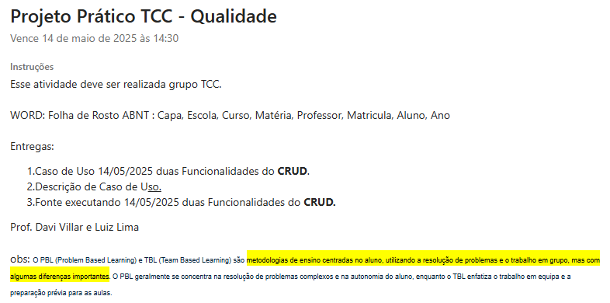

SUMÁRIO

1 DIAGRAMA DO CASO DE USO E FUNCIONALIDADES DO CRUD 5

2 DESCIÇÃO DO CASO DE USO 5

3 CODIGO FONTE EXECUTANDO AS FUNCIONALIDADES DO CRUD 5

# 1 DIAGRAMA DO CASO DE USO E FUNCIONALIDADES DO CRUD

# 2 DESCIÇÃO DO CASO DE USO

# 3 CODIGO FONTE EXECUTANDO AS FUNCIONALIDADES DO CRUD